**PRESENTATION**

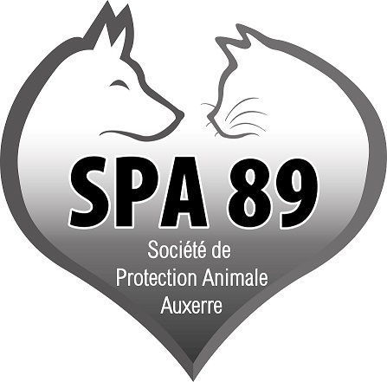

**LA SPA 89 AUXERRE – SOCIETE DE PROTECTION ANIMALE**

Association de Loi 1901, affiliée à la Confédération Nationale Défense de l’Animal de Lyon.

Elle gère un refuge situé Route de Toucy à Auxerre, pouvant recueillir environ une cinquantaine de chiens et une centaine de chats maximum, dans la mesure des places disponibles.

Les statuts de l’association dont déposés à la DIRECTION DEPARTEMENTALE DE LA COHESION SOCIALE ET DE LA PROTECTION DES POPULATIONS (DDCSPP) d’Auxerre.

La SPA 89 AUXERRE ne pratique aucune euthanasie libératoire.

Elle recueille des animaux principalement chiens et chats légalement abandonnés (animaux amenés au refuge par leur maître), des animaux de fourrière (animaux trouvés), et des animaux retirés pour maltraitance.

Mais il lui arrive parfois aussi de recueillir, lapins, furets, rats et hamsters.

Elle n’est pas compétente pour les animaux de ferme.

**HORAIRES D’OUVERTURE AU PUBLIC**

Le refuge est ouvert au public, les mercredis, jeudis et samedis de 14 h à 17 h en période hivernale, et 17 h 30 en période estivale.

Des rendez-vous pour adoption, peuvent être donnés hors jours d’ouverture au public.

Le refuge est fermé le dimanche et les jours fériés.

Des ouvertures exceptionnelles sont toutefois programmées dans le courant de l’année, pour des journées portes ouvertes, à savoir :

- Journée mondiale des animaux,

- Noël des animaux.

- Pique-nique en faveur des animaux.